２０２６年４月２２日

回 覧
双葉町町会
新年度を迎えて

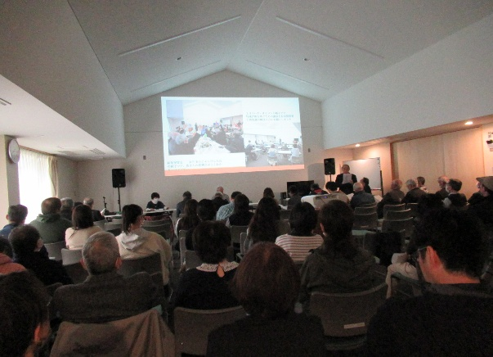
新公民館が活用され、早1年。町会活動も内容を加え、活発になってきました。折から2年任期の役員改選も進められ、4月4日（土）、新たな役員の下で定期総会と第1回理事会が開催されました。
議題豊富な理事会
総会はパワーポイント画像で
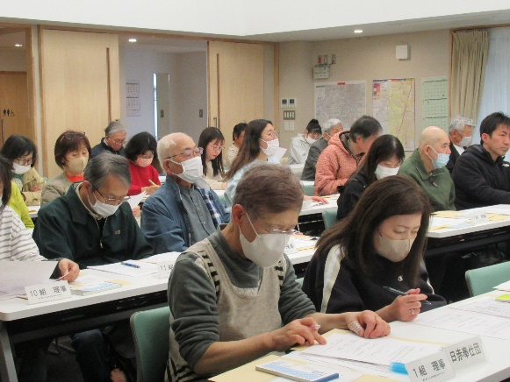
総会成立に当たりお願いした委任状の回収率も高く、参加者も含め約85％の町会員の同意の下で開催されました。
総会の内容は、全戸配布しました「通常総会資料」でご確認ください。
また今年は、数年ぶりに『開明小学校区』居住地図もいただいたので、全戸配布いたしました。
（裏に続く）
いきいきサロン（５月）のご案内
今年度第1回サロンを、下記により開催します。
- ５月２7日（水） １０：００～
- 双葉町公民館
- 内容； 健康体操 … 講師；小林美穂先生
☆ 年度初めは健康づくり。今年も「溌剌＋説得力」ある先生から元気をいただきましょう。 新福祉部長さんもデビュー！
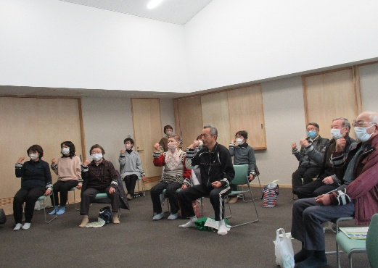
笑顔でフレイル予防！
百歳体操を始めます。
５/12（火）10：00～。ご参加を！

いきいきサロン（３/18）；百歳体操を研修。

当面の計画
- 前期納金日； ５月１１日（月） １８：００～ 双葉町公民館
理事の皆さんは、各組の町会費・公民館建設積立金及び防災基本台帳（調査用紙）をご持参ください。
- 当番のお知らせ
- 資源物当番（5/8，15，22）； 2４組
＊ 乾電池は、今月より「小型家電回収日」（第４金曜日）です。
- 公民館清掃； 5/3…４組 5/17…5組

３． 春の一斉清掃； ６月７日（日） ６：００～

